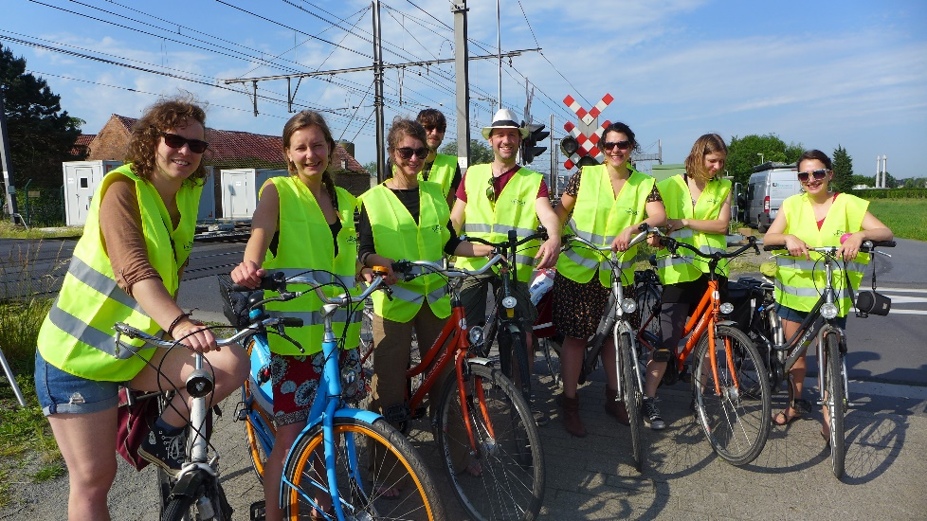
JONG GEWELD (Verslag SNORF-tocht op 05 juni om 9.30)
Iets voor 9.30 en daar verschenen de acht twintigers van Globelink onder aanvoering van Katrien Zuallaert aan de horizon. Een SNORF-tocht leek ze wel iets om hun teamdagen in Heywijck te Sint-Niklaas een opkikker te geven. (Globelink vzw - Jong Globaal Kabaal- is een jeugddienst die focust op het werken rond duurzame ontwikkeling met jongeren. Het ‘Scholierenparlement’ is een van hun realisaties.)
Waar de Uilenstraat de spoorweg Antwerpen-Gent kruist werd getosst. Met de klok mee? Tegen de klok in? Hesjes om en daar schoven we over het brede rode fietspad richting Noorden … Bij de verkeerslichten op de Klapperbeek even halt houden: een haast onzichtbaar monumentje herinnert aan een jonge fietser uit Nieuwkerken die op die plek het leven liet: solidariteitsacties na zijn dood leidden uiteindelijk tot beveiliging van het kruispunt.
Het werd een mix van jeugdige ‘bezienswaardigheden’ (de Bosduiker, het Huis van het Kind, de langste graffiti-muur van het land, speeltuinen van alle aard, Rochushof, het opvangcentrum van het Rode Kruis, jeugdclub Eglantier…) en fietsergebonden items (de werken op Vijfstraten met de rammelstrook, de bobbelbaan achter het station, de luifels op de markt, Fietspunt De Versnelling ….). Onderweg ging het over Sint-Niklase glories: het Atomium, Jef Burm, Nero en Marc Sleen, Tom Lanoye en zijn beuling… En omdat een van de deelnemers uit het geheugen van haar opa het gedicht ‘’t Is goed in eigen hart te kijken …’ van Alice Nahon kon opgraven, kreeg ze een verrassingsprijs: het waanzinnige èn poëtische boekje ‘Saint-Nicolas des Ardennes’.
Vrijdag 5 juni was een pufdag. Een drankje in de cafetaria van kringloopwinkel Den Azalee was dus uitermate welkom. En daar pakte Herman in de aanloop naar de Tour de France nog uit met zijn verhaal ‘Tour de Lour’. Na achttien kilometer rustig fietsen stonden we om 12.15 op het vertrekpunt. Voor even later stond in Heywijck paprikasoep op het menu. (Verslag Herman COLE)
Verdere vragen: barondhanis@snorf.yt Zie ook www.snorf.yt

